**问题**: 我听说一个牛X的文件系统XFS，打算在我的磁盘上试试XFS。那格式化和挂载XFS文件系统的Linux命令是什么呢？

XFS是高性能文件系统，SGI为他们的IRIX平台而设计。自从2001年移植到Linux内核上，由于它的高性能，XFS成为了许多企业级系统的首选，特别是有大量数据，需要结构化伸缩性和稳定性的。例如，RHEL/CentOS 7 和Oracle Linux将XFS作为默认文件系统，SUSE/openSUSE已经为XFS做了长期支持。

XFS有许多独特的性能提升功能使他从众多文件系统中脱颖而出，像可伸缩/并行 IO，元数据日志，热碎片整理，IO 暂停/恢复，延迟分配等。

如果你想要创建和挂载XFS文件系统到你的Linux平台，下面是相关的操作命令。



XFS是高性能文件系统，SGI为他们的IRIX平台而设计。自从2001年移植到Linux内核上，由于它的高性能，XFS成为了许多企业级系统的首选，特别是有大量数据，需要结构化伸缩性和稳定性的。例如，RHEL/CentOS 7 和Oracle Linux将XFS作为默认文件系统，SUSE/openSUSE已经为XFS做了长期支持。

XFS有许多独特的性能提升功能使他从众多文件系统中脱颖而出，像可伸缩/并行 IO，元数据日志，热碎片整理，IO 暂停/恢复，延迟分配等。

**安装 XFS系统工具集**

首先，你需要安装XFS系统工具集，这样允许你执行许多XFS相关的管理任务。（例如：格式化，扩展，修复，设置配额，改变参数等）

Debian, Ubuntu , Linux Mint系统：

$ sudo apt-get install xfsprogs

Fedora, CentOS, RHEL系统:

$ sudo yum install xfsprogs

**其他版本Linux:**

$ sudo pacman -S xfsprogs

**创建 XFS格式分区**

先准备一个分区来创建XFS。假设你的分区在/dev/sdb,如下：

$ sudo fdisk /dev/sdb

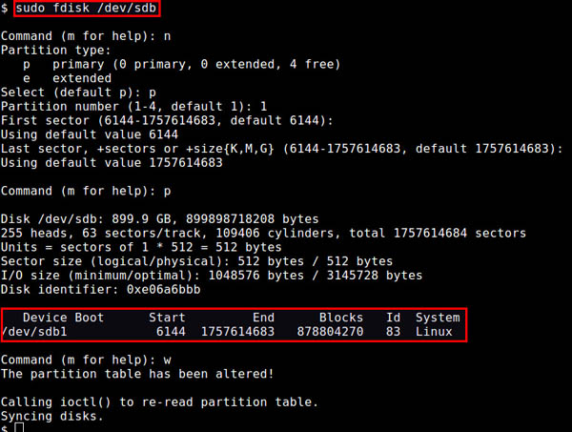

假设此创建的分区叫/dev/sdb1。

接下来，格式化分区为XFS，使用mkfs.xfs命令。如果已有其他文件系统创建在此分区，必须加上"-f"参数来覆盖它。

$ sudo mkfs.xfs -f /dev/sdb1

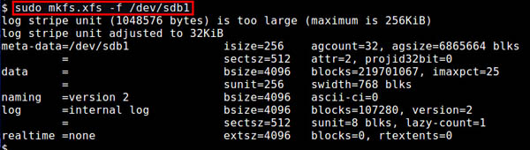

至此你已经准备好格式化后分区来挂载。假设/storage是XFS本地挂载点。使用下述命令挂载：

$ sudo mount -t xfs /dev/sdb1 /storage

验证XFS挂载是否成功：

$ df -Th /storage

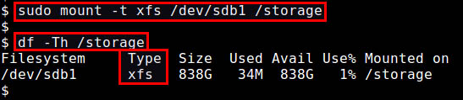

如果你想要启动时自动挂载XFS分区在/storage上，加入下列行到/etc/fstab：

/dev/sdb1 /storage xfs defaults 0 0

<http://www.jb51.net/LINUXjishu/248321.html>